Меню на 21.12.2021г.
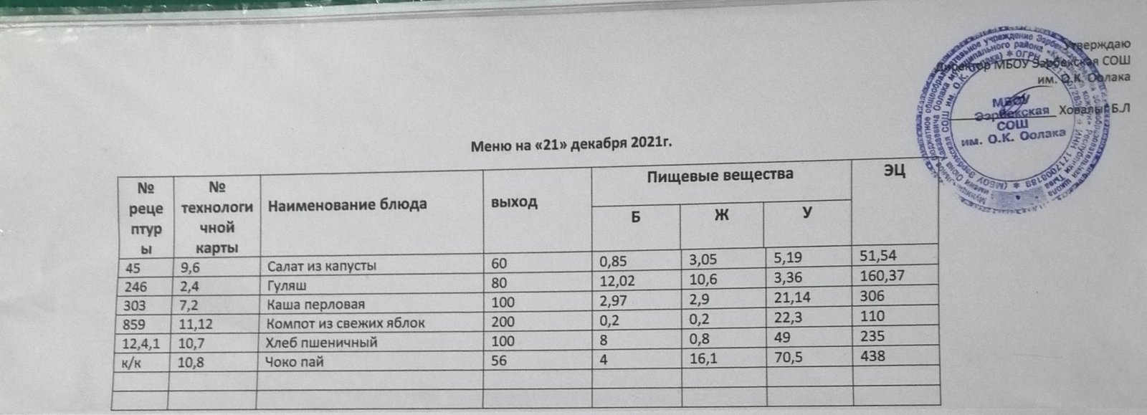
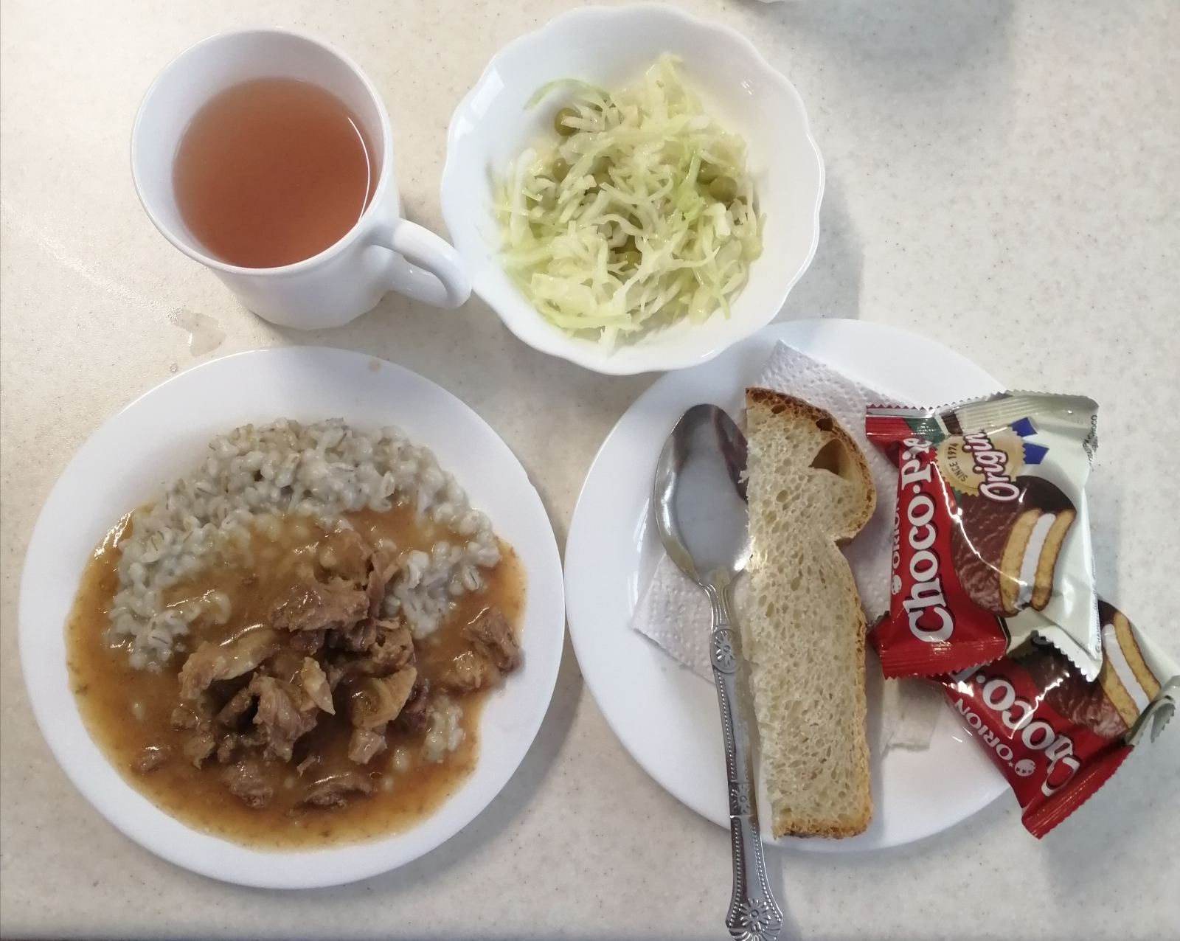
Технологическая карта кулинарного изделия (блюда) № 9.6

Наименование кулинарного изделия (блюда):

САЛАТ ИЗ БЕЛОКОЧАННОЙ КАПУСТЫ
Номер рецептуры: 45
1. Наименование сборника рецептур: Сборник рецептур на продукцию для обучающихся во всех образовательных учреждениях. / Под ред. М.П.Могильного, и В.А.Тутельяна. – М.: ДеЛипринт, 2011.
Наименование сырья | Расход сырья и полуфабрикатов
Наименование сырья | 1 порция
Наименование сырья | Брутто, г | Нетто, г | Брутто, г | Нетто, г
Капуста белокочанная свежая | 59,4 | 47,4 | 99 | 79
Масса прогретой капусты | - | 42,6 | - | 71
Лук зеленый | 7,8 | 6 | 13 | 10
или морковь до 1 января | 7,8 | 6 | 13 | 10
С 1 января | 8 | 6 | 13,3 | 10
Лимонная кислота | 0,2 | 0,2 | 0,3 | 0,3
Сахар | 3 | 3 | 5 | 5
Масло растительное | 3 | 3 | 5 | 5
Соль | 1 | 1 | 1 | 1
ВЫХОД: | 60 |  | 100
Химический состав данного блюда
Выход, г | Пищевые вещества |  |  |  | Минер.вещества, мг |  |  |  | Витамины, мг
Выход, г | Белки, г | Жиры, г | Угле-воды, г | Энерг. ценность, ккал | Са | Mg | Р | Fe | В₁ | С | А
С луком
60 | 0,85 | 3,05 | 5,19 | 51,54 | 26,80 | 7,90 | 14,83 | 0,32 | 0,01 | 20,97 | 0,00
100 | 1,41 | 5,08 | 8,65 | 85,90 | 44,67 | 13,16 | 24,71 | 0,54 | 0,02 | 34,95 | 0,00
С морковью
60 | 0,85 | 3,05 | 5,41 | 52,44 | 22,42 | 9,10 | 16,57 | 0,31 | 0,02 | 19,47 | 0,00
100 | 1,41 | 5,08 | 9,02 | 87,40 | 37,37 | 15,16 | 27,61 | 0,51 | 0,03 | 32,45 | 0,00

Технология приготовления:
Капусту шинкуют тонкой соломкой, добавляют соль (1,5 г на 100 г), лимонную кислоту и нагревают при непрерывном помешивании . Не следует перегревать капусту, так как она будет слишком мягкой. Прогретую капусту охлаждают, смешивают с шинкованным зеленым луком и морковью, нарезанной соломкой. Салат заправляют сахарным сиропом (1:0,5), растительным маслом.
Изготовление салата и его заправка осуществляется непосредственно перед раздачей. Не заправленный салат допускается хранить не более 2-х часов при температуре плюс 4±2°С. Хранение заправленного салата может осуществляться не более 30 минут при температуре плюс 4±2°С. Температура подачи не ниже +15 °С.
Требования к качеству:
Внешний вид: овощи сохраняют форму нарезки. Салат уложен горкой, заправлен растительным маслом
Консистенция: хрустящая, не жесткая, сочная
Цвет: свойственный входящим в блюдо продуктам
Вкус: свойственный входящим в блюдо продуктам
Запах: свежей белокочанной капусты, моркови с ароматом растительного масла

Технологическая карта кулинарного изделия (блюда) № 2.4
Наименование кулинарного изделия (блюда): Гуляш
Номер рецептуры: 246
2.Наименование сборника рецептур: Сборник технических нормативов - Сборник рецептур блюд и кулинарных изделий для питания школьников/Под ред. М.П. Могильного. – М.: ДеЛипринт, 2005 г.
Наименование сырья | Расход сырья и полуфабрикатов
Наименование сырья | 1 порц |  | 100 порц
Наименование сырья | брутто, г | нетто, г | брутто, кг | нетто, кг
Говядина (боковой и наружный куски тазобедренной части) | 101/126,3 | 74/92,5 | 10,1/12,6 | 7,4/9,3
Масло сливочное | 5/6,25 | 5/6,2 | 0,5/0.6 | 0,5/0,6
Лук репчатый | 11/13.8 | 10/12,5 | 1,1/1,4 | 1,0/1.25
Томатное пюре | 7/8,75 | 7/8,75 | 0,7/0,9 | 0,7/09
Мука пшеничная | 2/2,5 | 2/2,5 | 0,2/25 | 0,2/0,3
Масса тушеного мяса |  | 46/57,5 |  | 4,6/5,75
Масса соуса |  | 34/42,5 |  | 3,4/4,25
Выход |  | 80/100 |  | 8,0/10

Химический состав, витамины и микроэлементы на 1 порцию
Белки (г): | 12,02/15,02 | Ca (мг): | 8,09/10,1
Жиры (г): | 10,6/13,25 | Mg(мг): | 7,18/8,98
Углеводы (г): | 3,36/4,2 | Fe(мг): | 0,28/0,35
Эн. ценность (ккал) | 160,37/200,47 | С (мг): | 1,22/1,53

Технология приготовления
Нарезанное кубиками по 20-30 г. и обжаренное мясо заливают водой и тушат с добавлением пассерованного томатного пюре в закрытой посуде около часа. На бульоне оставшемся после тушения, готовят соус, добавляя в него пассерованный лук, соль, заливают им мясо и тушат 2-30 минут. За 10 минут до окончания тушения кладут лавровый лист.
Температура подачи не ниже 65º С.
Требования к качеству
Внешний вид: мясо нарезано кубиками, в соусе уложено на тарелку, сбоку - гарнир.
Консистенция: мяса - мягкая, сочная, соуса - однородная, слегка вязкая.
Цвет: мяса - серый, соуса - светло-коричневый.
Вкус: тушеного мяса в соусе, умеренно соленый.
Запах: мяса с ароматом овощей
7. Блюда из круп
Технологическая карта кулинарного изделия (блюда) № 7.1
Наименование кулинарного изделия (блюда): КАША РАССЫПЧАТАЯ
Номер рецептуры: № 302
1.Наименование сборника рецептур: Сборник рецептур на продукцию для обучающихся во всех образовательных учреждениях. / Под ред. М.П.Могильного, и В.А.Тутельяна. – М.: ДеЛипринт, 2011.
Наименование сырья | Расход сырья и полуфабрикатов
 | 1 порция |  | 100 порций
 | брутто, гр. | нетто, гр. | брутто, кг. | нетто, кг.
Гречка | 45,9/91,8 | 45,9 | 4,59 | 4,59
Пшено | 39/78 | 39 | 3,9 | 3,9
Рис | 36/72 | 36 | 3,6 | 3,6
Перловка | 33,3/66,6 | 33,3 | 3,3 | 3,3
Масло сливочное | 3,5/7 | 3,5 | 0,35 | 0,35
Соль | 1/2 | 1 | 0,1 | 0,1
Выход | 100,0/200 |  | 10,0

4.Химический состав, витамины и микроэлементы
Гречка
В 100/200 граммах данного блюда содержится
Пищевые вещества г. |  |  |  |  |  |  |  |  | Минеральные вещества мг.
Белки |  |  | Жиры |  |  | Углеводы |  |  | Са |  | Mg |  |  | P |  | Fe
5,75/11,5 |  |  | 4,06/8.12 |  |  | 25,76/51,52 |  |  | 9,8/19.6 |  | 0,95/1,0 |  |  | 14,77  29.54 |  | 0,80  1,6
Витамины
А,  мг. | В1,  мг. | В2,  мг. |  | В5,  мг. | В 6,  мг. |  | В9,  мкг. | В12,  мкг. |  | С,  мг. |  | D,  мкг. | Е,  мг |  | Н,  мкг. |  | РР,  мг
0,77  1.23 | - | 0,07  0,14 |  | - | - |  | - | - |  | - |  | 0,15  0,3 | 1,71  3,42 |  | - |  | 0,03  0.06

Энергетическая ценность (ккал) на 100/200 гр. данного блюда: 162,5/325

Рис
В 100/200 граммах данного блюда содержится
Пищевые вещества г. |  |  |  |  |  |  |  |  | Минеральные вещества мг.
Белки |  |  | Жиры |  |  | Углеводы |  |  | Са |  | Mg |  |  | P |  | Fe
2,4/4,8 |  |  | 2,88/5,76 |  |  | 25,02/50.04 |  |  | 3,54/7,08 |  | 16,97/33,94 |  |  | 51,94/103.9 |  | 0,74/1,48
ккал |  |  | 142/284
Витамины
А,  мг. | В1,  мг. | В2,  мг. |  | В5,  мг. | В 6,  мг. |  | В9,  мкг. | В12,  мкг. |  | С,  мг. |  | D,  мкг. | Е,  мг |  | Н,  мкг. |  | РР,  мг
0,09/0,18 | 0,39/0,78 | 0,08/0.16 |  | - | 0,39/0,78 |  | 27,69/55,38 | - |  | - |  | 0,01/0.02 | 1,0/2,0 |  | 9,49/19 |  | 3,01/6.02

Энергетическая ценность (ккал) на 100 гр. данного блюда: 135,7/271,4
Пшено
В 100/200 граммах данного блюда содержится
Пищевые вещества г. |  |  |  |  |  |  |  |  | Минеральные вещества мг.
Белки |  |  | Жиры |  |  | Углеводы |  |  | Са |  | Mg |  |  | P |  | Fe
4,4/8,8 |  |  | 3,82/7,64 |  |  | 25,26/50,52 |  |  | 11,09/22,18 |  | 31,56/63,12 |  |  | 89,62  179,4 |  | 1,03/2,06
Витамины
А,  мг. | В1,  мг. | В2,  мг. |  | В5,  мг. | В 6,  мг. |  | В9,  мкг. | В12,  мкг. |  | С,  мг. |  | D,  мкг. | Е,  мг |  | Н,  мкг. |  | РР,  мг
- | 0,11  0,22 | 0,015  0,03 |  | - | - |  | - | - |  | - |  | 0,01  0,02 | 1,0  2,0 |  | 9,49  18,98 |  | 3,01  6,02

Энергетическая ценность (ккал) на 100 гр. данного блюда: 13/306
Перловка
В 100/200 граммах данного блюда содержится
Пищевые вещества г. |  |  |  |  |  |  |  |  | Минеральные вещества мг.
Белки |  |  | Жиры |  |  | Углеводы |  |  | Са |  | Mg |  |  | P |  | Fe
2,97/5,94 |  |  | 2,9/5,8 |  |  | 21,14/42,2 |  |  | 12,85 |  | 12,66 |  |  | 103,27 |  | 0,58
Витамины
А,  мг. | В1,  мг. | В2,  мг. |  | В5,  мг. | В 6,  мг. |  | В9,  мкг. | В12,  мкг. |  | С,  мг. |  | D,  мкг. | Е,  мг |  | Н,  мкг. |  | РР,  мг
- | 0,0027 | 0,018 |  | - | - |  | - | - |  | - |  | - | - |  | - |  | -
Энергетическая ценность (ккал) на 100 гр. данного блюда: 122,4/244,8
Технологический процесс
Перед варкой каши крупу просеивают, перебирают. Подготовленную крупу всыпают в подсоленную кипящую воду, варят до загустения, помешивая.
6. Требования к оформлению, реализации и хранению
При отпуске горячую кашу кладут на тарелку и поливают растопленным маслом. Температура подачи +65⁰С. Срок реализации – 2 часа с момента приготовления. Срок годности согласно СанПиН 2.4.5.2409-08 – 2 часа с момента приготовления. Подогрев остывших ниже температуры раздачи готовых горячих блюд не допускается.
6.1. Органолептические показатели качества:
Внешний вид — крупа полностью разварена, консистенция рассыпчатая.
Цвет — характерный для рецептурных компонентов.
Вкус и запах — запах свойственный отварной крупе и сливочного масла, вкус характерный для рецептурных компонентов, без посторонних привкусов

Технологическая карта кулинарного блюда №11.12

Наименование кулинарного изделия (блюда): КОМПОТ ИЗ СВЕЖИХ ПЛОДОВ
Номер рецептуры: 859
Наименование сборника рецептур: Сборник рецептур блюд и кулинарных изделий для предприятий общественного питания / Авт.-сост.: А.И.Здобнов, В.А. Цыганенко, М.И. Пересичный. – К.: А.С.К., 2005, с. 369
Наименование сырья | Расход сырья и полуфабрикатов
Наименование сырья | 1 порция
Наименование сырья | Брутто, г | Нетто, г
Яблоки или груши | 45,4 | 40
Вода | 172 | 172
Сахар | 24 | 24
Кислота лимонная | 0,2 | 0,2
ВЫХОД: | 200
Химический состав данного блюда
Пищевые вещества |  |  |  | Минер.вещества, мг |  |  |  | Витамины, мг
Белки г | Жиры  г | Угле-воды, г | Энерг. ценность, ккал | Са | Mg | Р | Fe | В₁ | С | А
0,20 | 0,20 | 22,30 | 110,00 | 12,00 | 0,00 | 2,4 | 0,80 | 0,02 | 0,00 | 0,00
Технология приготовления:
Яблоки или груши моют, удаляют семенные гнезда, нарезают дольками. Чтобы плоды не темнели, их до варки погружают в холодную воду, слегка подкисленную лимонной кислотой. Сироп подготавливают следующим образом: в горячей воде растворяют сахар, добавляют кислоту лимонную, доводят до кипения, проваривают 10-12 мин и процеживают. В подготовленный сироп погружают подготовленные плоды. Яблоки и груши варят при слабом кипении не более 6-8 мин. Быстроразваривающиеся сорта яблок (антоновские и др) и очень спелые груши не варят, а кладут в кипящий сироп, доводят до кипения, прекращают нагрев и оставляют в сиропе до охлаждения.
Требования к качеству:
Внешний вид: сироп прозрачный, яблоки зачищены от сердцевины, нарезаны дольками
Консистенция: компота – жидкая, плодов - мягкая
Цвет: от светло-желтого до светло-розового
Вкус:приятный, сладкий или кисло-сладкий, соответствует виду плодов или ягод
Запах: соответствует виду плодов или ягод
Технологическая карта кулинарного изделия (блюда) № 10.7
Наименование кулинарного изделия (блюда): Хлеб пшеничный
Номер рецептуры: № 12.4.1.3.Семидневное меню для основных вариантов стандартных диет с использованием блюд оптимизированного состава, применяемых в лечебном питании в медицинских организациях Российской Федерации» (Москва 2014 год),
Наименование сырья | брутто, гр | нетто, гр
Хлеб пшеничный | 100 | 100
Выход |  | 100

 | 100гр | 50 гр
Белки (г): | 8 | 4
Жиры (г): | 0,8 | 0,4
Углеводы (г): | 49 | 24,5
Эн. ценность (ккал) | 235 | 112,5
Технология приготовления: Хлеб разрезать на порции

